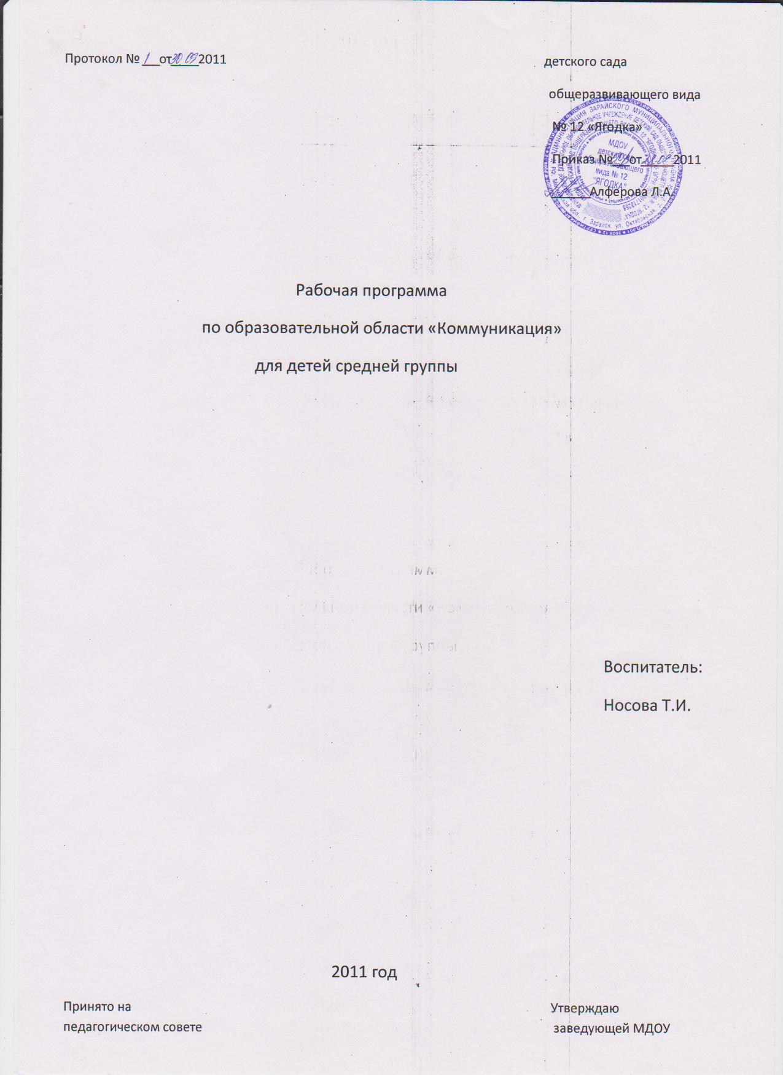

Пояснительная записка
Пояснительная записка по образовательной деятельности «Коммуникация» проводится 2 раза в месяц длительностью не более 20 минут. Годовой объем – 18. Диагностика 2 раза в год: вводная (сентябрь-октябрь), итоговая (май).
Образовательная деятельность «Коммуникация» направлена на овладение конструктивными способами и средствами взаимодействия с окружающими людьми через решение следующих задач:
- развитие свободного общения со взрослыми и детьми;
- развитие всех компонентов устной речи детей ( лексической стороны, грамматического строя речи, произвольной стороны речи – диалогической и монологической форм) в различных видах детской деятельности;
- практическое овладение воспитанниками нормами речи
Для решения задач используем основную общеобразовательную программу дошкольного образования Н.Е.Веракса, Т.С.Комаровой, М.А.Васильевой «От рождения до школы» и порциональную программу О.С.Ушаковой «Развитие речи дошкольников», методика Т.Я. Затулиной «Комплексные занятия по развитию речи».
Введение программы О.С.Ушаковой обосновано тем, что в ней серьезное внимание уделяется развитию описательной речи, т.е.учит детей сравнивать, сопоставлять предметы, игрушки, описывать их. Такой подход воспитывает у ребенка умения и навыки обеспечивающие общую структурную оформленность текста.
Введение методики Т.Я. Затулиной обусловлено тем, что комплексные мероприятия способствуют объединению всех видов деятельности при ведущей – речевой, это маленький сценарий на одну тему. Это не утомляет малыша, так как идет постоянная смена деятельности, дети играют и учатся одновременно.
Сопутствующими формами обучения являются выставки, экскурсии, развлечения, праздники.
«Коммуникация» тесно связано с образовательными областями «Художественное творчество», «Чтение художественной литературы», «Формирование целостной картины мира – расширение кругозора», «Социализация», «Познание».
Образовательная область «Чтение художественной литературы», где одной из задач является приобщение к словесному искусству и развитию литературной речи.
Образовательная деятельность «Формирование целостной картины мира – расширение кругозора» - установление простейших связей между предметами и явлениями, умение делать простейшие выводы.
Образовательная область «Художественное творчество» - умение детей рассказывать о своем рисунке, поделке.
Образовательная область «Социализация» - приобщать к элементарным общепринятым нормам и правилам взаимоотношения со сверстниками и взрослыми.
Образовательная область «Познание» - формирование целостной картины мира – расширение кругозора детей.

Требования к уровню знаний образовательной области «Коммуникация»
для детей средней группы (4-5 лет)
- рассказывает о содержании сюжетных картинок;
- с помощью взрослого повторяет образцы описания игрушек;
- умеет поделиться информацией;
- умеет выделить первый звук в слове;
- понимает и употребляет антонимы;
- умеет повторить предложение

Месяц | Тема | Федеральный компонент | Компонент ДОУ
Сентябрь | Беседа «Надо ли учиться говорить» | - помочь детям понять, что и зачем они будут делать на занятиях по развитию речи, расширять словарный запас;  - развивать связную речь, мышление;  - воспитывать интерес к занятиям в целом и развитии речи в частности
Сентябрь | Обучение рассказыванию «Наша неваляшка» | - учить детей рассказыванию по игрушке при минимальной помощи воспитателя;  - развивать связную речь, словарный запас;  - воспитывать внимание, усидчивость, интерес к занятию;  - бережное отношение к игрушкам
Октябрь | Рассматривание картины «Белки» | - расширять представления о жизни диких животных в природных условиях;  - упражнять детей в составлении рассказов по картине, обогащать словарный запас;  - развивать внимание, мышление, совершенствовать отчетливое произношение слов и словосочетаний;  - воспитывать интерес, упражнять в произношении звука «З»
Октябрь | Рассказывание об игрушках |  | - учить составлять описание игрушки, называть характерные признаки и действия, подводить к составлению короткого рассказа на тему из личного опыта;  - развивать умение четко проговаривать слова;  - воспитывать желание заниматься
Ноябрь | Рассказывание по картине «Собака со щенятами» | - учить детей описывать картину в определенной последовательности, называть картинку;  - подвести детей к составлению небольшого рассказа по картине | - учить составлять короткий рассказ на тему из личного опыта;  - развивать познавательный интерес;  - воспитывать внимание, желание участвовать в разговоре
Ноябрь | Дид.игра «Петрушка, угадай мою игрушку» | - учить детей описывать предмет, не называя его;  - развивать диалогическую речь, учить задавать вопросы и отвечать на них;  - упражнять в образовании названий детенышей животных | - активизировать в речи детей глаголы, прилагательные;  - упражнять в произнесении звука «Ц»;  - совершенствовать интонационную выразительность;  - воспитывать внимание, усидчивость
Декабрь | Составление рассказа по игрушке. Дид.игра «Что из чего?» | - проверить, насколько у детей сформировано умение составлять последовательный рассказ по игрушке;  - учить детей образовывать слова по аналогии | - развивать умение образовывать слова при помощи суффиксов уменьшительного и увеличительного значения;  - воспитывать интерес к игрушкам и бережное отношение
Декабрь | Рассказывание по картине «Таня не боится мороза» | - учить детей рассматривать картину, понимать ее содержание, рассказывать по фрагментам;  - продолжать учить детей отвечать на вопросы по содержанию картины;  - развивать внимание, мышление | - активизировать словарь детей;  - воспитывать интерес к природе, эстетические чувства;  - показать артикуляцию звука «ш»;  - учить четко, произносить звук, различать слова со звуком «ш»
Январь | Рассказывание по набору игрушек. Дид.игра «Похвалялись звери» | - учить детей по набору игрушек составлять короткий рассказ вместе с воспитателем;  - развивать диалогическую речь | - учить понимать смысл загадок, правильно называть качества предметов;  - упражнять детей в правильном и четком произношении звука «ж»;  - воспитывать заботливое отношение к животным
Январь | Описание детьми внешнего вида друг друга |  | - учить детей составлять описание внешнего вида друг друга, одежды;  - дать детям представление о том, что звуки в словах идут за другом в определенной последовательности;  - познакомить со звучащим словом, со звуками окружающего мира, с понятием «звук»
Февраль | Рассказывание по набору предметов. Дид.игра «Кукла в гостях у детей» | - упражнять детей в составлении рассказов о предметах и действиях с предметами;  - упражнять в образовании названий посуды;  - учить правильно, произносить звук «г», проговаривать слова с этим звуком | - выделять и называть части тела куклы и предметы одежды, соотносить игровые действия с куклой, с их словесным обозначением;  - развивать диалогическую речь, мышление;  - воспитывать внимание
Февраль | Уголок вежливости. Дид.игра «Новоселье куклы» | - рассказать детям о том, как принято встречать гостей, как и что лучше показать гостю, чтобы он не заскучал;  - упражнять детей в употреблении и понимании обобщающих слов: мебель, посуда, одежда, обувь…;  - воспитывать у детей доброжелательность, бережное отношение к игрушкам, желание играть со сверстниками
Март | Рассказывание по картине «Мама моет посуду», знакомство со схемой слова |  | - учить детей составлять рассказ по картине, учить образовывать имена существительные – название посуды;  - закрепить произношение звука «щ», представления о том, что звуки в слове произносятся в определенной последовательности;  -развивать мышление
Март | Рассматривание картины «Лошадь с жеребенком» | - продолжать знакомить с домашними животными;  - учить детей отвечать на вопросы по содержанию картины, активизировать природоведческий словарь;  - развивать внимание, мышление, отчетливо произносить слова и словосочетания;  - воспитывать интерес и любовь к домашним животным | - закрепить представления о том, что слова звучат, состоят из звуков, что звуки в слове разные;  - уметь самостоятельно заканчивать слово, определяя последний звук
Апрель | Петрушка - спортсмен | - продолжать знакомить детей с предметами, интересными для них; активизировать в речи названия предметов, их назначение и их свойства;  - ввести слова с обобщающим значением, спортивный инвентарь | - развивать познавательные интересы детей, умение группировать предметы по их назначению;  - воспитывать интерес к спорту, заниматься им;  - упражнять детей в четком произнесении звука «л»
Апрель | Обучение рассказыванию. Короткие и длинные слова | - учить детей создавать картину и рассказывать о ее содержании;  - развивать творческое мышление;  - познакомить с протяженностью слов и делением их на части
Май | Дид.игра «Чудесный мешочек» | - закреплять умение составлять описание предмета, рассказывать о его внешнем виде, качествах и свойствах;  - развивать мышление;  - воспитывать внимание, умение слушать других детей | - учить детей согласованию существительных, прилагательных и местоимений в роде;  - закреплять правильное произношение звуков «р, рь»;  - учить слышать эти звуки в словах
Май | Дид.игра «Что изменилось» |  | - продолжать учить детей давать описание внешнего вида предметов, их характерных признаков;  - учить пользоваться точными наименованиями для называния детенышей животных;  - закреплять представления о том, что звуки в словах произносятся в определенной последовательности, продолжать знакомить с протяженностью слов и делением их на части

